SNYGG,GLADARE,SEXIGAST!

 2011-01-24 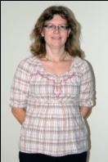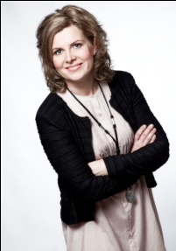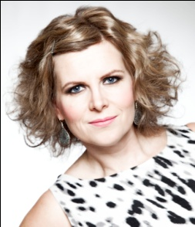

MAKEOVER är ett nytt koncept i frisörbranschen. Konceptet innehåller exklusiva ”gör om mig”- bilder på vanliga människor som exponeras i en inbunden bok och även i digitalt format. Både böckerna och de digitala bilderna ger inspiration och förenklad kommunikation mellan kund och frisör.

Modellerna som finns i både boken och de digitala bilderna stylas både till vardags och till fest. Att känna sig tillfredsställd med sig själv har stor betydelse för självförtroendet. Man får en positiv känsla som återspeglas i sitt arbetsliv samt privat, sex och samlevnadsliv.

– Varför har jag inte gjort det här tidigare, menar Marie, en av modellerna i boken.

Vi känner en stor saknad av inspirerande frisyrböcker i frisör branschen, som får kunden att förstå helheten, både genom färg och form, menar frisörerna och idékläckarna Charlotte Svedberg och Malin Björk. Anledningen till projektet är att vi vill inspirera andra frisörer att få chansen att visa sin kreativitet, genom att få bli publicerad i kommande böcker och delta i den stora Makeover -tävlingen.

- Boken illustrerar på ett pedagogiskt och enkelt sätt, frisörens viktiga roll- att hjälpa kunden att må bra ’i’ sitt utseende! Inspirerande både för frisören och kunden , säger Anna Thompson, marknadschef för frisörföretagarna.

Den första boken ligger just nu i tryckpressarna och vi ser med spänd förväntan fram emot den färdig tryckta, fortsätter frisörerna Malin och Charlotte. Målgruppen är frisörsalongerna runt om i Norden och tanken är att det ska produceras flera böcker framöver med bilder från vanliga människor före och efter en makeover.

Till vardags är frisörerna Malin Björk och Charlotte Svedberg verksamma på salong Aquaroom i Falun och är aktiva deltagare i Företagsinkubatorn på Stiftelsen Teknikdalen.med företagsrådgivning och affärscoachning.

Jättebra och nyttigt för oss i vår affärsutveckling, och vi kan tipsa fler med företagsidéer att ta kontakt med dem; avslutar Malin Björk och Charlotte Svedberg.

För mer information, kontakta Malin Björk, tel 070-7666060 eller Charlotte Svedberg, tel 070-4718940 . Mer information om Stiftelsen Teknikdalens Företagsinkubator, kontakta Jörgen Steen, tel 070-522 71 58.